ĐỀN XUÂN YÊN
HOÀNH PHI-CÂU ĐỐI
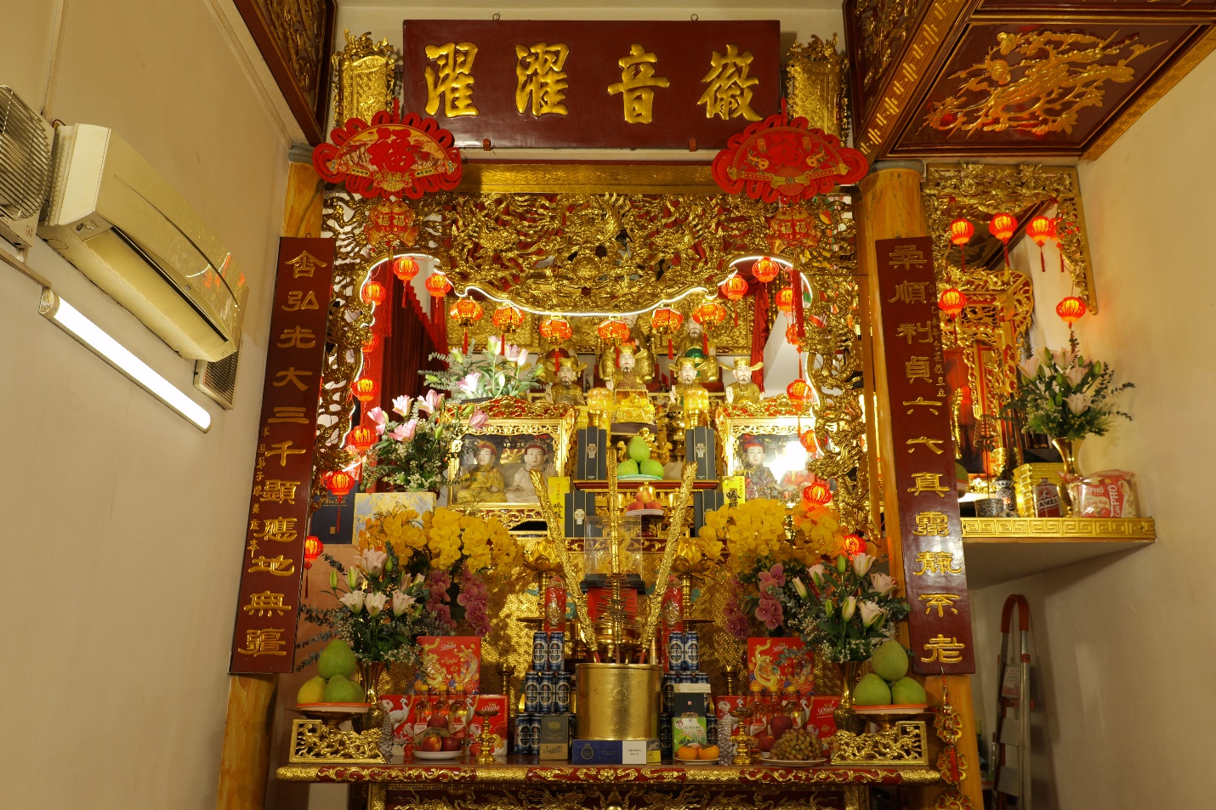
Hoành phi
1. Phiên âm:
Huy âm trạc trạc
Dịch nghĩa:
Danh tiếng tốt đẹp (của thần linh) vẫn còn hiển hách

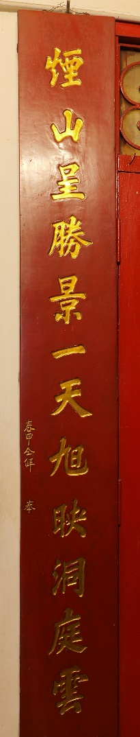 | 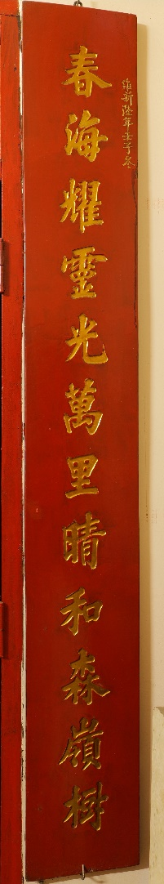

Câu đối
Phiên âm:
Xuân hải diệu linh quang, vạn lý ám hòa sâm lĩnh thụ;
Yên sơn trình thắng cảnh, nhất thiên húc ánh Động Đình vân.

Dịch nghĩa:
Sóng biển mùa xuân sáng rực rỡ, muôn dặm không khí ấm nồng che dày cảnh núi non, cây cối;
Trong khói núi hiện ra thắng cảnh, một bầu trời cảnh sắc, mây che hồ Động Đình.

